附件1：
学籍信息自查操作图示
1、登录中国高等教育学生信息网（学信网）网址：http://www.chsi.com.cn/
2、点击学籍查询。
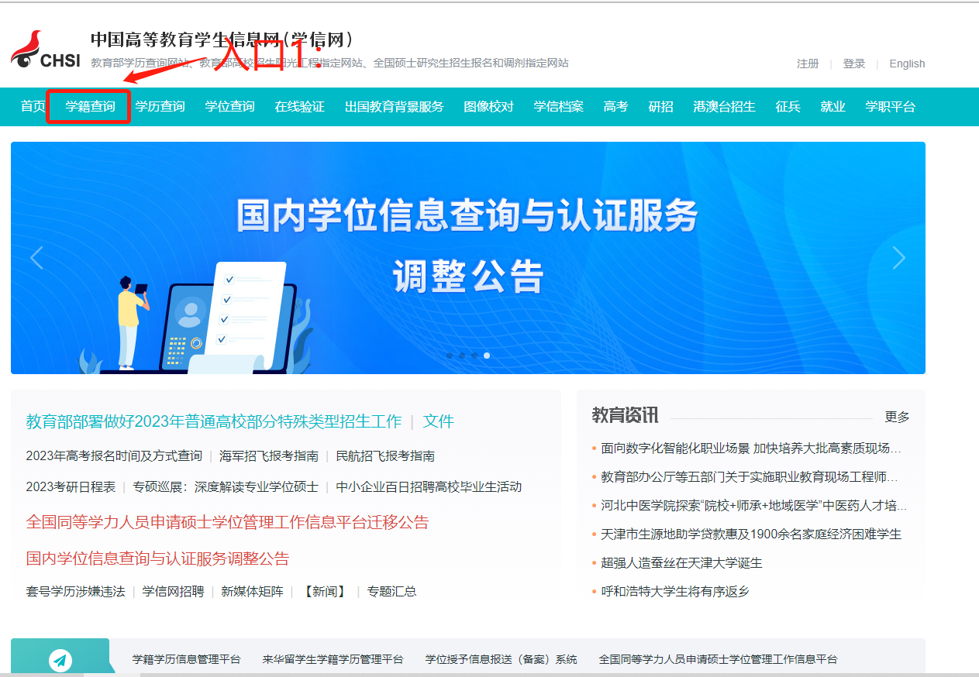
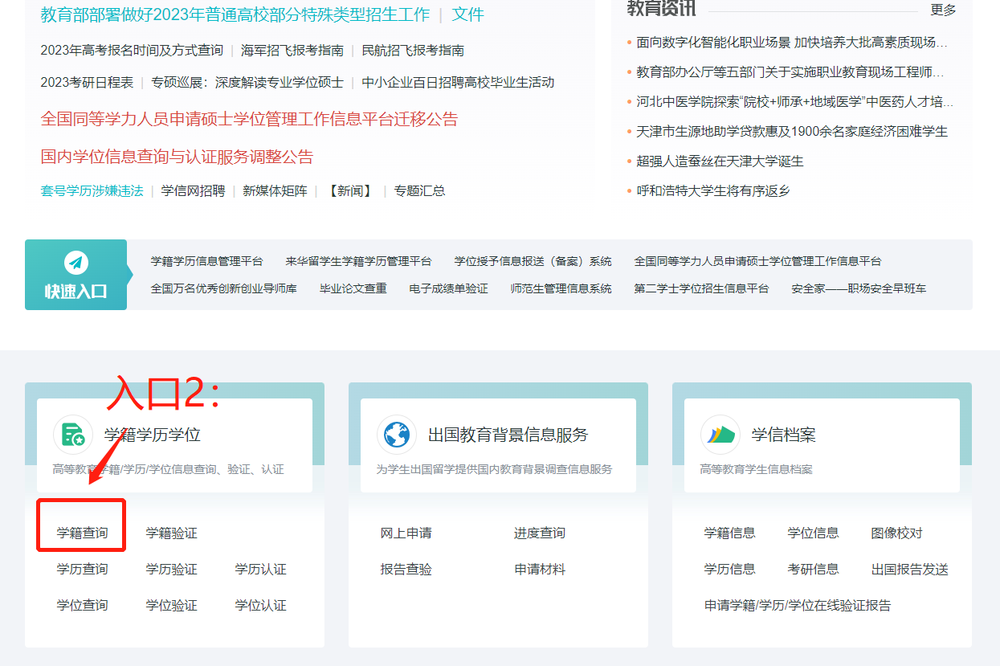

3、进入用户登录界面
尚未注册的同学请选择注册学信网账号，已注册过的同学选择登录学信档案。
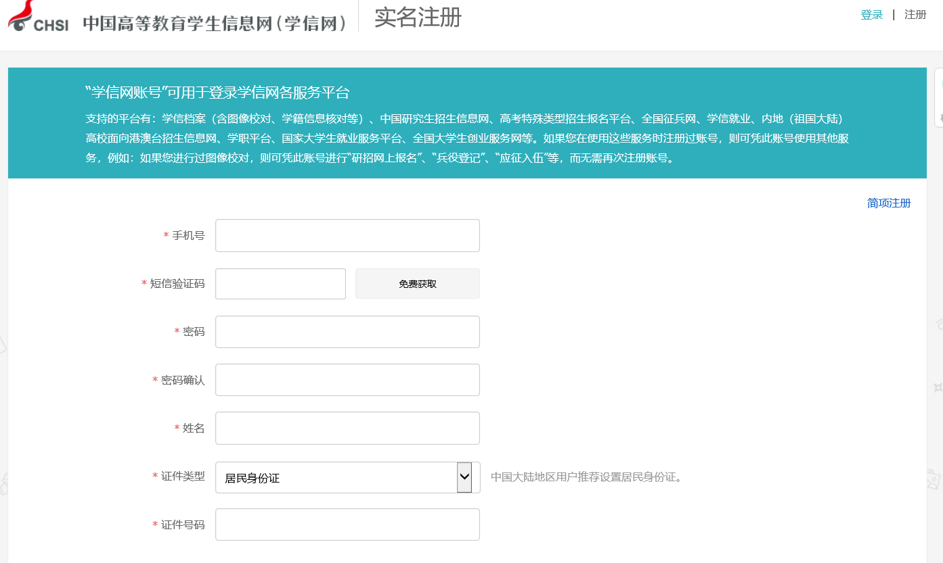

4、登录后查询学籍信息。
重点核对自己的关键信息：录取照片、姓名、性别、民族、出生日期、证件号码、专业、学制、学号等信息是否准确，以及学籍状态一栏是否显示为“注册学籍”。
若信息有误，见公众号推文中“信息更正”部分。
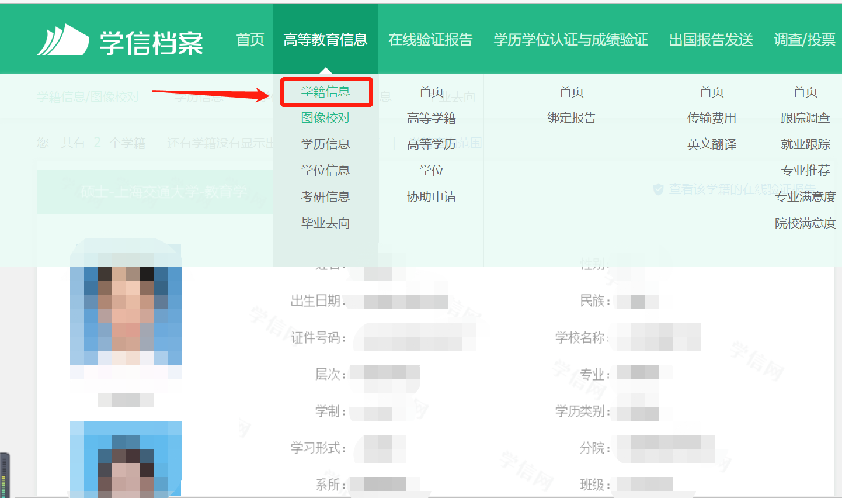

5、完成学籍信息自查
若信息无误，不做任何操作，直接退出登录即完成查询、核对工作。
若信息有误，见公众号推文中“信息更正”部分。

